KNIHOVNA – historie
Za první knihovnu by se v naší obci dala považovat ta učitelská, či žákovská po postavení
a otevření školy 17. září 1882. Ještě téhož roku zapisuje Jan Řezníček do školní kroniky: Knihovnička naše jest chudobnou, musíme pomalu kupovati, najednou nelze přetěžovati poplatníky. Další zápis školní kroniky se týká roku 1884: Ředitel panství Budišova velectěný pan Emil Silvestr daroval zdejší knihovně učitelské 12 knih „Matice Rolnické“ zač mu vydán povinný dík.
První skutečná veřejná obecní knihovna podle zákona č. 430 ze dne 22. července
1919 a vládního nařízení ze dne 5.listopadu 1919 byla založena roku 1923.
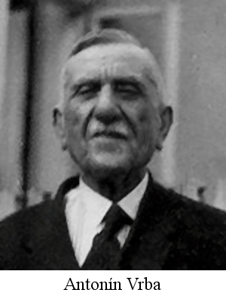
Zpočátku je uložena u Antonína Vrby čp. 2 - starosty obce. Při založení má 47 svazků. Kroužek ochotníků z Kamenné daroval 5. ledna 1928 část výtěžku (50 Kč) ze silvestrovské zábavy žákovské knihovně.

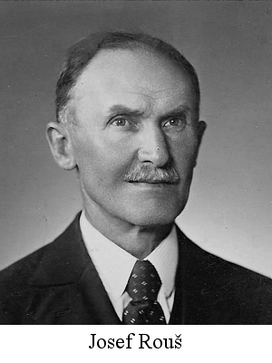
Už čtyři roky po založení je obecním knihovníkem jmenován Josef Rouš čp. 1. Tam je knihovna uložena na chodbě ve staré prosklené kredenci. Knihy byly přístupné kdykoliv, (tenkrát se nezamykalo) čtenář si sám v klidu vybral, poté zavolal knihovníka, aby vše zapsal.
Roku 1928 si učitelská a žákovská knihovna žije (nebo živoří) svým životem a školní kronika o ní píše: Jelikož žákovská knihovna nevyhovovala svému účelu pro špinavé
a roztrhané knihy – zrušil správce školy seznam knihovny, sestavil nový a staré knihy odložil. Brožury v knihovně za pomoci žáků (sešívali) v ruční pracovní výchově. Vyvázali a nově očísloval. Místní školní rada věnovala na knihovnu 60 Kč, za něž koupeno knih od R. Eliáše ze Slezské Ostravy. Z výtěžku besídky lednové zakoupen pro třídu časopisy ČSČK, Lípa a Radost a 16 knih, které správce školy vyvázal. Knihovna čítá celkem 72 knih (1. dubna 1928). Pro chudé žáky zakoupeno 5 čítanek Jursa I. a zařazeno do knihovny pro chudé. Do žákovské knihovny vyvázal správce školy nově 5 knih. Dne 22.prosince pořádána ve škole žákovská vánoční besídka, jíž se zúčastnilo na 150 osob. Na programu byly básně vánoční a zimní, koledy a žertovné písně, scéna vánoční, tanečky děvčátek a moravská beseda (nacvičeno chotí správce školy) atd. Na dobrovolném vstupném sešlo se 103 Kč za něž pořízeny knížky do žákovské knihovny, tuše a péra a jiné potřeby žákovské.
Koncem roku 1929 má obecní knihovna 84 svazků. Obecní kronika 1929 píše: Obec přispívá na knihovnu obnosem 100 Kč, čtenářů měla 20-30, kteří přečtli průměrně 160-172 knih. v roce 1925 obdržela státní podporu 18 knih. Darů soukromých neobdržela. A školní kronika: Během školního roku 1929/30 přibylo do žákovské knihovny 17 knih, do učitelské
12 knih, do knihovny učebních knih pro chudé žáky 13. Mládež z Kamenné darovala na školní knihovnu 30 Kč 12. 3. 1933. Ze žákovské knihovny vypůjčilo si 32 žáků v době od 1. listopadu 1934 do 31. března 1935 celkem 537 knih. Jedno dítě za pět měsíců přečtlo průměrně 17 knih. V roce 1937 obecní kronika: Obecní knihovna má celkem 158 knih. letošního roku přibylo
5 knih. čtenářů bylo letos 37. půjčeno bylo 214 knih.
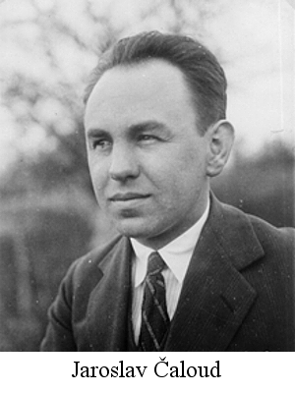
Dne 8. prosince 1938 byla zvolena knihovní rada: předseda Miroslav Buršík, jednatel Jindřich Nováček, pokladník František Sapík, Knihovník Jaroslav Čaloud. Knihovna se stěhuje do školy, při předání má 134 svazků. Obecní kronika 1939: Obecní veřejná knihovna má celkem 151 čísel o 183 svazcích. Z toho přibylo letos koupí 18 knih za 430 Kč, darem 10 knih v ceně 180 Kč. Během roku bylo 23 čtenářů, kteří přečtli 203 knih. Školní kronika: 1939 Dne 6. února bylo nařízeno zrevidovati žákovské knihovny a vyřaditi z nich všechny knihy s tendencí protináboženskou a protinárodní. Ve zdejší knihovně závadných knih nebylo. 1942 Během prázdnin byly sbírány léčivé byliny a pak odevzdány v Peksově drogerii ve Velkém Meziříčí. Celkem bylo nasbíráno 18,40 kg, průměrně 76 dkg na jednoho žáka. Utržený obnos činil 53 Kč a byl věnován na žákovskou knihovnu. 1945 Knihovny byly několikrát revidovány. Závadné knihy měly býti odevzdány. Po celou dobu jich bylo mnoho uschováno.

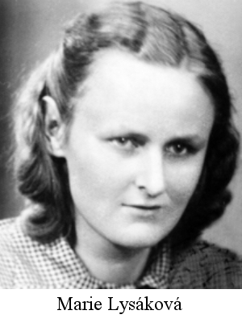
S novým učitelem v září 1946 přichází nový knihovník, tedy knihovnice Marie Lysáková. Jmenovaná pobyla jen krátce a 1. dubna 1947 nastupuje další.
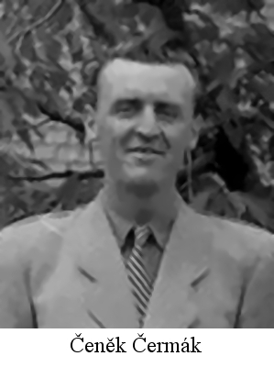
Čeněk Čermák. Školní kronika 1947: Dne 11. května ve vyzdobené učebně bylo oslaveno
2. výročí osvobození naší republiky z německého jha a zároveň provedena oslava svátku matek školní besídkou; na programu básně, písně a hymna. Besídky se zúčastnilo mnoho občanů. Žáci provedli dobrovolnou sbírku mezi přítomnými a vybrali 556 Kčs. Za tento obnos bude opravena vazba poškozených knih v obecní knihovně.

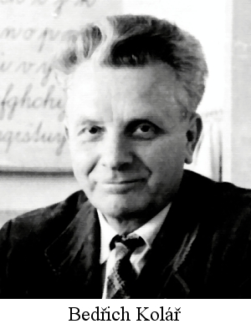
Bedřich Kolář nastupuje v září 1953.
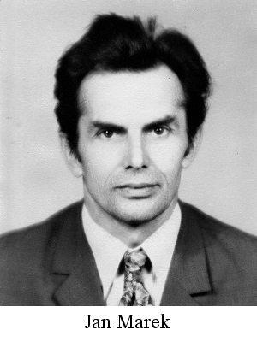
Jan Marek nastupuje v září 1964. Samozřejmě se automaticky stává knihovníkem, ale v průběhu působení se funkce vzdává pro zaneprázdněnost při stavbě rodinného domu v Třebíči.
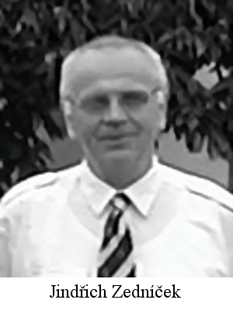
Další knihovník už není učitel, škola bude stejně 30. června 1975 zrušena. Jindřich Zedníček čp. 42. Obecní kronika: 1977 V zimních měsících probíhalo půjčování knih v místní lidové knihovně. Činnost zajišťuje Zedníček Jindřich 42. Po padesáti letech se knihovna opět stěhuje. Tentokrát do kulturního domu do prostoru, kde stříhala paní Brabcová. Obecní kronika:
1988 Hodně práce bylo vykonáno na opravě kulturního domu. Zde byla dokončena celková rekonstrukce hromosvodů a zabudována siréna. Dále bylo provedeno vymalování všech prostorů včetně kanceláře občanského výboru, skladů civilní obrany a knihovny. V rámci rekonstrukce elektroinstalace byly zabudovány čtyři kusy akumulačních kamen, z toho jedny
v knihovně. Zde bylo kromě toho provedeno celkové přebudování prostoru, to znamená vybudování samostatného vchodu z venku, instalace nových polic a položení podlahové krytiny. Nyní je knihovna konečně taková, jak má být a každý pátek sem směřují dospělí i děti, aby si vypůjčili knihy, o které se stará Jindřich Zedníček. 1991 Místní knihovna byla dne
1. října předána Okresním úřadem v Třebíči do majetku obce. - ona nám byla odebrána? A kdy?

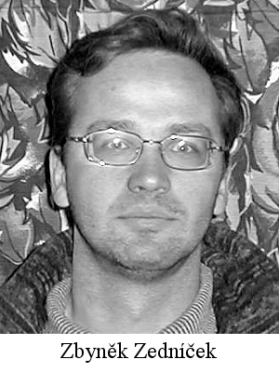
Časem Jindřich Zedníček předává knihovnu synovi Zbyňku Zedníčkovi.

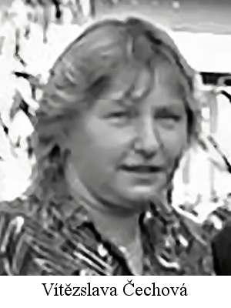
6. března 1997 byla obecním zastupitelstvem jmenována knihovnicí Vítězslava Čechová Klementice čp. 11. Obecní kronika: 2003 Od června je místní knihovna otevřena přes léto jen 1x za 14 dní, vždy v pondělí od 17 do 18 hodin. 2004 Obecní zaměstnanci vylíčili malý sál
a knihovnu. 10–12.srpna byla provedena pracovníky Městské knihovny v Třebíči revize knižního fondu v místní knihovně s tímto výsledkem: počet knih v evidenci 1734, počet vyřazených knih 210, počet svazků v regálu 1394. Firma Vesas z Třebíče provedla montáž
3 ks podokenních spotřebičů v budově obce (v kanceláři, malém sále a v knihovně). Po čtyřiadvaceti letech další stěhování (nebo návrat?). O prázdninách 2012 se knihovna stěhuje do prostor hospody – bývalé školy.

Od listopadu 2012 se novou knihovnicí stala Mgr. Ivana Roušová (rozená Procházková). Knihovna je od této doby otevřena jednou týdně, vždy v neděli od 18:00 do 19:00.
Autor: Josef Rouš 2021

